爱犬大机密

概

要

设

计

|  |  |
| --- | --- |
| **项目名称** | 爱犬大机密 |
| **文档撰写** | 王文雅 |
| **建立日期** | 2022年5月25日 |

目录

1 概述 2

2 系统架构图 3

3 物理拓扑图 4

4 部署结构图 5

5 关键技术 5

5.1 分类查询 6

5.2 后台管理的登录拦截 6

6 关键设计模块 8

6.1 部分功能界面 8

6.1.1 首页展示 8

6.1.2 商城展示 8

6.1.3 后台管理展示 9

6.2 数据库设计 9

6.3 关键功能模块 10

6.4 业务逻辑 10

# 概述

“爱犬大机密”主要任务是让用户浏览获取平台的犬类服务项目和热销产品。从而引导客户进行消费以及管理员后台商品管理。该文档旨在帮助开发人员了解系统的整体架构，关键技术和关键模块的设计，帮助开发人员了解系统的设计概况，为详细设计做铺垫。

# 系统架构图

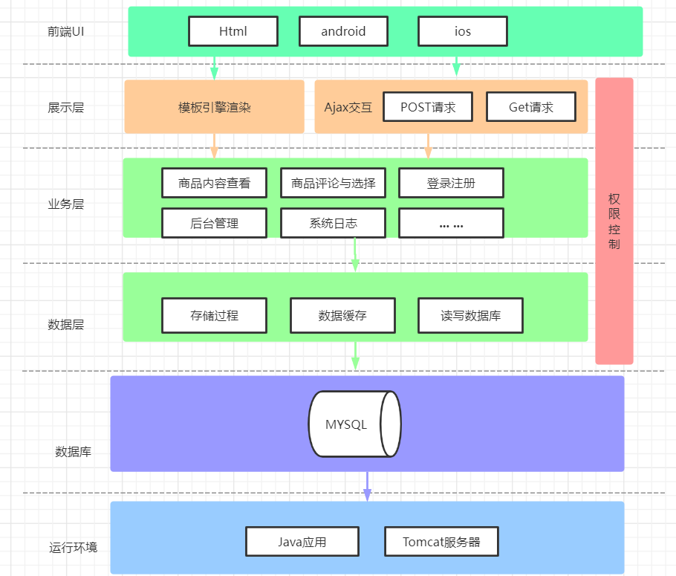

# 物理拓扑图

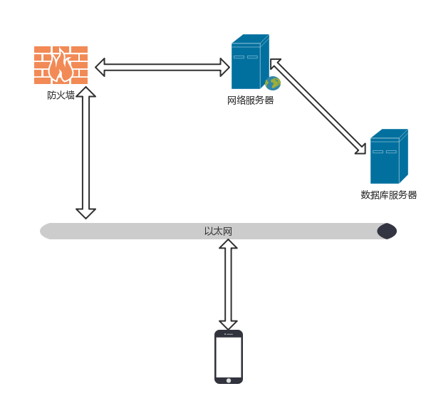

图4-1

# 部署结构图

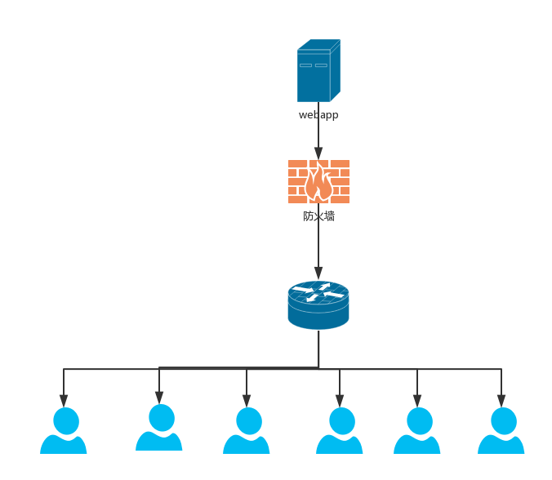

图5-1

# 关键技术

本项目主要使用C#语言和BootStrap前端开发框架的团队开发项目

**C#语言的优点主要为：**

1、面向对象、面向组件

2、产生高效率的程序

3、结构化语言，容易学习

4、可以在多种计算机平台上编译，.Net框架的一部分

**BootStrap框架的优点主要为：**

1、Bootstrap响应式布局设计，让一个网站可以兼容不同分辨率的设备

2、Bootstrap响应式布局设计，给用户提供更好的视觉使用体验

3、丰富的组件

4、高大上：界面美观上档次

5、未来向所有项目、平台推广

## 分类查询

分类查询，根据商品的分类和名称进行查询

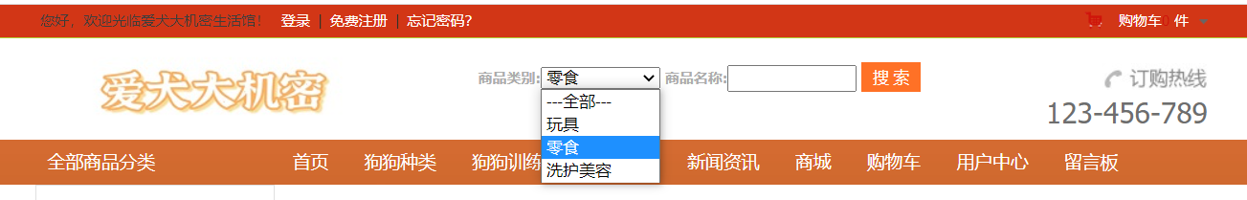

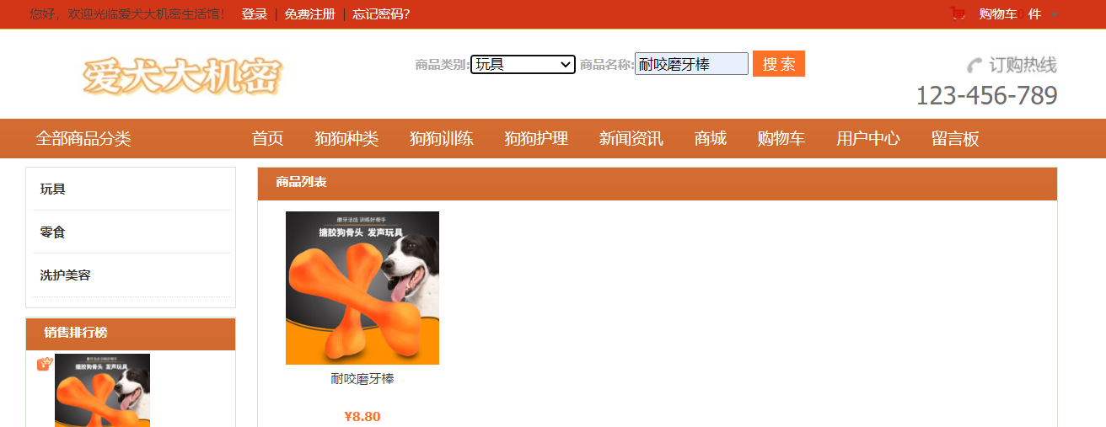

## 后台管理的登录拦截

因为后台管理仅仅需要的只是我们的本地的管理员一个小团队进行操作。我们并不希望外界用户或者普通用户进行访问。所以我们对管理员的登录操作进行了一系列的拦截操作用以保证管理员登录的安全性。

|  |
| --- |
| <form class="form" id="from" runat="server">  <div class="row">  <input id="txt_account" type="text" runat="server" placeholder="用户名">  <i class="fa fa-user"></i>  </div>  <div class="row">  <input id="txt_password" type="password" runat="server" placeholder="登录密码">  <i class="fa fa-key"></i>  </div>  <div class="row">  <asp:TextBox ID="code" runat="server" class="validate[required,length[1,32]] Linp1" Style="width: 80px; display: inline;" placeholder="验证码"></asp:TextBox>  <img id="imgVerify" src="createCode.aspx?" alt="看不清？点击更换" onclick="this.src=this.src+'?'" style="vertical-align: middle;" width="90" />  </div> |

我们通过我们数据库允许设置的用户和登录密码，限制管理员。必须输入正确的用户名和密码，进行用户登录。并且加入了验证码用来保证后台数据的严谨性。不干扰正常工作或由账号异常等问题出现的数据冗余，数据不正常的现象。

# 关键设计模块

## 部分功能界面

### 首页展示

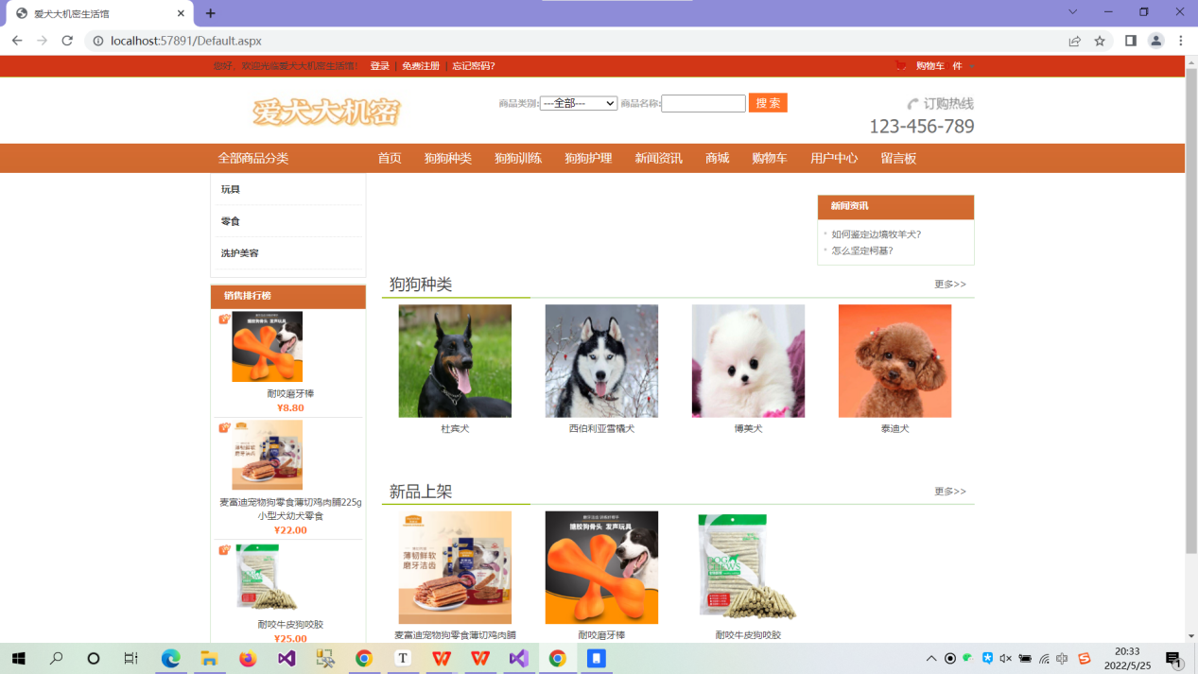

### 商城展示

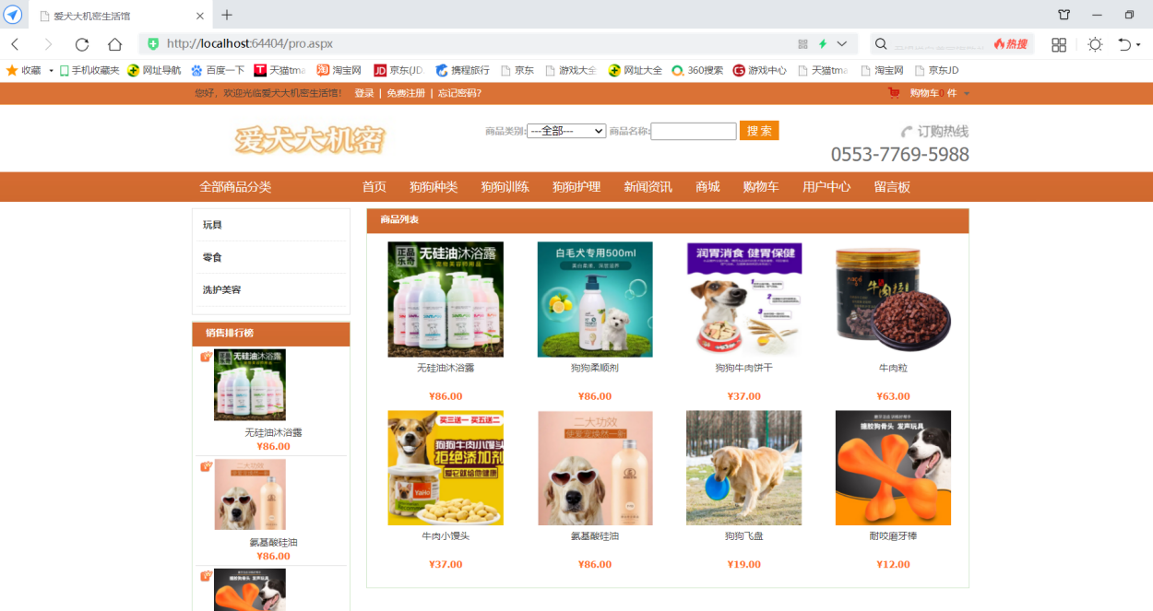

### 后台管理展示

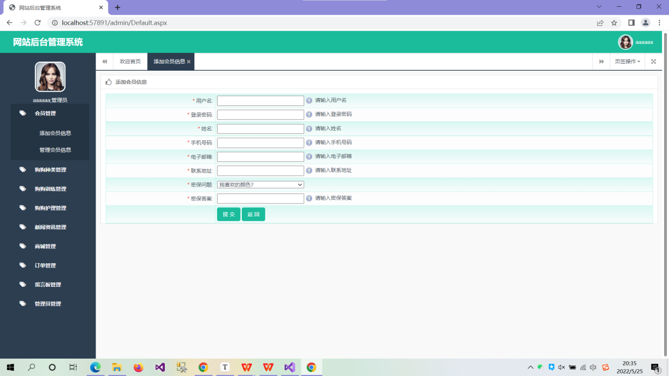

## 数据库设计

根据功能界面分析，得到系统的ER图。

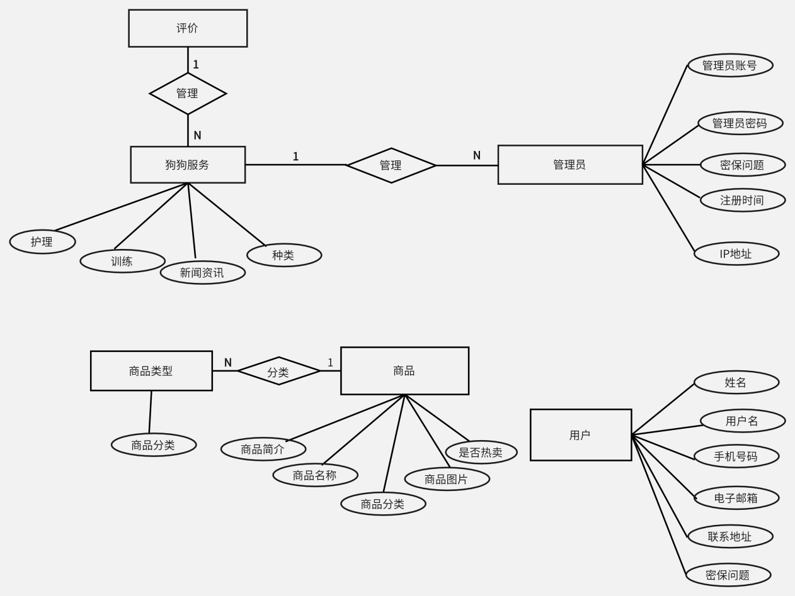

## 关键功能模块

* 普通用户管理： 主要进行浏览服务及商品并进行选购，对买到的商品进行评价。
* 管理员管理：管理员对服务及商品进行增删改的操作。
* 商品信息管理：管理员和普通用户均可通过页面进行查看，普通用户能更直观的查看到热销商品，以及其他用户的评论。
* 商品管理：管理员可以对服务项目和商品进行增删改的操作，定期查看方便对服务项目和商品的管理。

## 业务逻辑

* 普通用户：可以通过主页面浏览各种分类的服务及商品，并对其进行评价从而进行引导性消费。
* 服务：服务主要包括增删改查、服务详情的一些内容管理。
* 商品：商品主要包括增删改查，商品评论，商品详情的一些内容管理。商品与商品评论是一对多的关系。
* 管理员：管理员可通过页面进行查看，普通用户能更直观的查看到热销商品，以及其他用户的评论。